PUC MINAS
CURSO – CIÊNCIA DA COMPUTAÇÃO
ÁLGEBRA LINEAR-
FOLHA N⁰ 02 – MATRIZES

- Dadas as matrizes: A=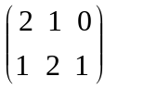, B = 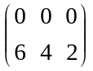 e C = 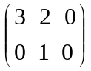, calcule 3.(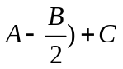.
- Dadas as matrizes A= 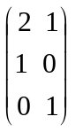 e B= 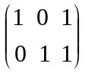, calcule A.B e B.A.
- Determine todas as matrizes que comutam com A = 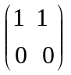.
- Se A =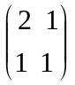, determine a matriz X tal que A.X = I.
- Calcule as matrizes X e Y no sistema: 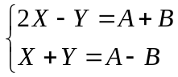
- Se A = 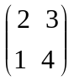, calcule A² – 6A + 5.I.
- Mostre que as matrizes C = 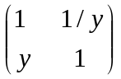verificam a equação : C² = 2C.
- Determine todas as matrizes quadradas de terceira ordem que comutam com 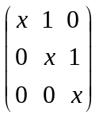, x∈R.
- Se A = a_{ij}(4x3), sendo 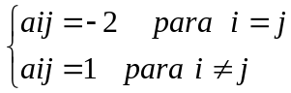, calcule A^{t}.A.
- Seja f uma função definida por f(x) = 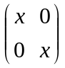. Verifique se as igualdades abaixo estão corretas: a) f(x+y) = f(x) + f(y). b) f(x.y) = f(x).f(y). c) f(1) = I₂ .

- Calcule x ∈] 0 , 2π [ de modo que 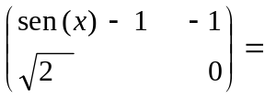 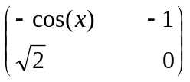.

- Determine x de modo que: 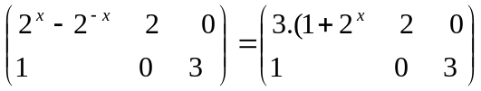
- Se A = 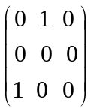, calcule A³.

